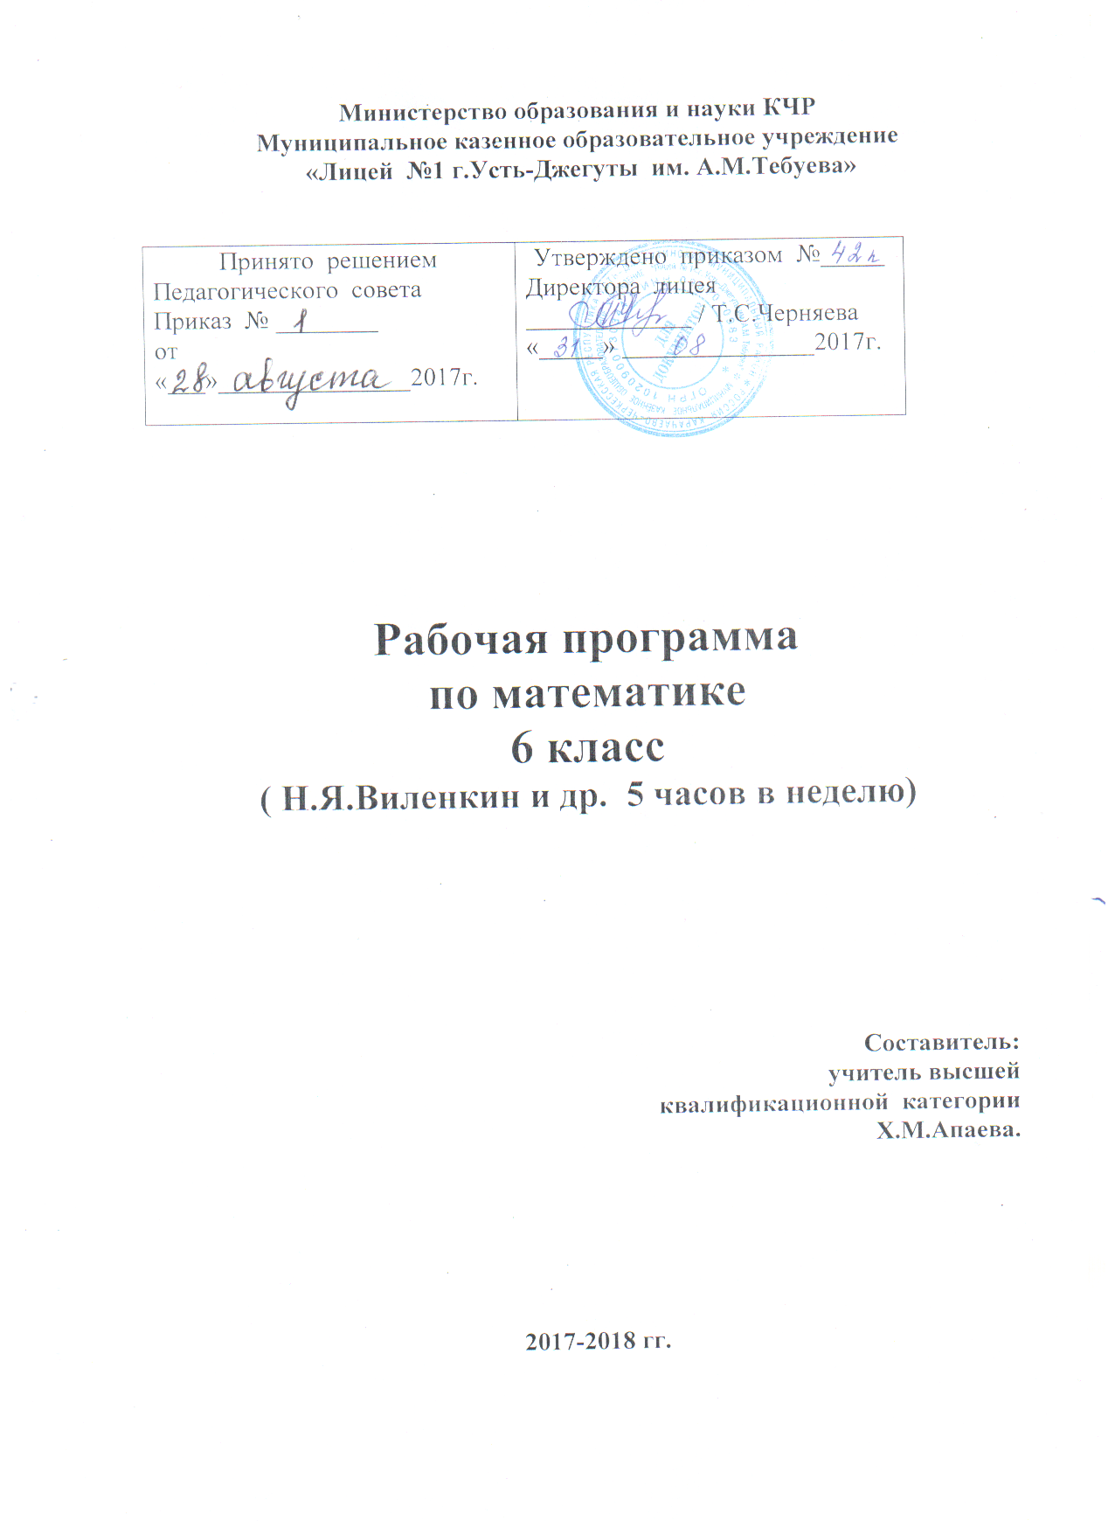

Пояснительная записка

Рабочая программа по математике для 6 класса разработана в соответствии с Федеральным Государственным образовательным стандартом основного общего образования, утверждённого приказом Министерства образования и науки РФ от 17.12. 2010г. №1897, примерной программой по математике для 6 класса, годовым календарным графиком и учебным планом Лицея №1 г.Усть-Джегуты им. А.М.Тебуева на 2017-2018 учебный год, на основе программы под редакцией Н.Я. Виленкина, В.И. Жохова, А.С.Чеснокова и С.И.Шварцбурда (М.: Мнемозина).

ЦЕЛИ ИЗУЧЕНИЯ КУРСА:
- Личностные:
• развитие логического и критического мышления, культуры речи, способности к умственному эксперименту;
• формирование у учащихся интеллектуальной честности и объективности, способности к преодолению мыслительных стереотипов, вытекающих из обыденного опыта;
• воспитание качеств личности, обеспечивающих социальную мобильность, способность принимать самостоятельные решения;
• формирование качеств мышления, необходимых для адаптации в современном информационном обществе;
• развитие интереса к математическому творчеству и математических способностей;
- Метапредметные:
• формирование представлений о математике как части общечеловеческой культуры, о значимости математики в развитии цивилизации и современного общества;
• развитие представлений о математике как форме описания и методе познания действительности, создание условий для приобретения первоначального опыта математического моделирования;
• формирование общих способов интеллектуальной деятельности, характерных для математики и являющихся основой познавательной культуры, значимой для различных сфер человеческой деятельности;
- Предметные:
• овладение математическими знаниями и умениями, необходимыми для продолжения обучения в старшей школе или иных общеобразовательных учреждениях, изучения смежных дисциплин, применения в повседневной жизни;
• создание фундамента для математического развития, формирования механизмов мышления, характерных для математической деятельности.

Задачи:
- сохранить теоретические и методические подходы, оправдавшие себя в практике преподавания в начальной школе;
- предусмотреть возможность компенсации пробелов в подготовке школьников и недостатков в их математическом развитии, развитии внимания и памяти;
- обеспечить уровневую дифференциацию в ходе обучения;
- обеспечить базу математических знаний, достаточную для изучения алгебры и геометрии, а также для продолжения образования;
- сформировать устойчивый интерес учащихся к предмету;
- выявить и развить математические и творческие способности;
- развивать навыки вычислений с натуральными числами;
- учить выполнять сложение и вычитание обыкновенных дробей с одинаковыми знаменателями, действия с десятичными дробями;
- дать начальные представления об использование букв для записи выражений и свойств;
- учить составлять по условию текстовой задачи, несложные линейные уравнения;
- продолжить знакомство с геометрическими понятиями;
- развивать навыки построения геометрических фигур и измерения геометрических величин.

При организации учебного процесса будет обеспечена последовательность изучения учебного материала: новые знания опираются на недавно пройденный материал; обеспечено поэтапное раскрытие тем с последующей их реализацией.

Основные типы учебных занятий:
- урок изучения нового учебного материала;
- урок закрепления и применения знаний;
- урок обобщающего повторения и систематизации знаний;
- урок контроля знаний и умений.
Основным типом урока является комбинированный.
Формы организации учебного процесса:
- индивидуальные, групповые, индивидуально-групповые, фронтальные.
На уроках используются такие формы занятий как:
- практические занятия;
- тренинг;
- консультация;

Формы контроля: текущий и итоговый. Проводится в форме контрольных работ, рассчитанных на 40минут, тестов и самостоятельных работ на 10 – 15 минут с дифференцированным оцениванием.
Текущий контроль проводится с целью проверки усвоения изучаемого и проверяемого программного материала; содержание определяются учителем с учетом степени сложности изучаемого материала, а также особенностей обучающихся класса. Итоговые контрольные работы проводятся после изучения наиболее значимых тем программы.

Общая характеристика учебного предмета

Курс математики 6 класса включает основные содержательные линии:
- Арифметика;
- Элементы алгебры;
- Элементы геометрии;
- Множества;
- Математика в историческом развитии.
«Арифметика» служит фундаментом для дальнейшего изучения математики и смежных дисциплин, способствует развитию вычислительных навыков, логического мышления, умения планировать и осуществлять практическую деятельность, необходимую в повседневной жизни.
«Элементы алгебры» показывают применение букв для обозначения чисел, для нахождения неизвестных компонентов арифметических действий, свойств арифметических действий, систематизируют знания о математическом языке.
«Элементы геометрии» способствуют формированию у учащихся первичных о геометрических абстракциях реального мира, закладывают основы формирования правильной геометрической речи.
«Множества» способствуют овладению учащимися некоторыми элементами универсального математического языка.
«Математика в историческом развитии» способствует созданию общекультурного, гуманитарного фона изучения математики.
Вероятность и статистика, «Множества», «Математика в историческом развитии» изучаются сквозным курсом, отдельно на их изучение уроки не выделяются.

Личностные, метапредметные и предметные результаты
освоения содержания курса

Программа позволяет добиваться следующих результатов освоения образовательной программы основного общего образования:
личностные:
- ответственного отношения к учению, готовности и способности обучающихся к саморазвитию и самообразованию на основе мотивации к обучению и познанию;
- формирования коммуникативной компетентности в общении и сотрудничестве со сверстниками, старшими и младшими в образовательной, учебно-исследовательской, творческой и других видах деятельности;
- умения ясно, точно, грамотно излагать свои мысли в устной и письменной речи, понимать смысл поставленной задачи, выстраивать аргументацию, приводить примеры и контрпримеры;
- первоначального представления о математической науке как сфере человеческой деятельности, об этапах её развития, о её значимости для развития цивилизации;
- критичности мышления, умения распознавать логически некорректные высказывания, отличать гипотезу от факта;
- креативности мышления, инициативы, находчивости, активности при решении арифметических задач;
- умения контролировать процесс и результат учебной математической деятельности;
- формирования способности к эмоциональному восприятию математических объектов, задач, решений, рассуждений;
метапредметные:
- способности самостоятельно планировать альтернативные пути достижения целей, осознанно выбирать наиболее эффективные способы решения учебных и познавательных задач;
  - умения осуществлять контроль по образцу и вносить необходимые коррективы;
  - способности адекватно оценивать правильность или Ошибочность выполнения учебной задачи, её объективную трудность и собственные возможности её решения;
  - умения устанавливать причинно-следственные связи; строить логические рассуждения, умозаключения (индуктивные, дедуктивные и по аналогии) и выводы;
  - умения создавать, применять и преобразовывать знаково-символические средства, модели и схемы для решения учебных и познавательных задач;
  - развития способности организовывать учебное сотрудничество и совместную деятельность с учителем и сверстниками: определять цели, распределять функции и роли участников, взаимодействовать и находить общие способы работы; умения работать в группе: находить общее решение и разрешать конфликты на основе согласования позиций и учёта интересов; слушать партнёра; формулировать, аргументировать и отстаивать своё мнение;
  - формирования учебной и общепользовательской компетентности в области использования информационно-коммуникационных технологий (ИКТ-компетентностй);
- первоначального представления об идеях и о методах математики как об универсальном языке науки и техники;
- развития способности видеть математическую задачу в других дисциплинах, в окружающей жизни;
- умения находить в различных источниках информацию, необходимую для решения математических проблем, и представлять её в понятной форме; принимать решение в условиях неполной и избыточной, точной и вероятностной информации;
- умения понимать и использовать математические средства наглядности (рисунки, чертежи, схемы и др.) для иллюстрации, интерпретации, аргументации;
- умения выдвигать гипотезы при решении учебных задач и понимания необходимости их проверки;
- понимания сущности алгоритмических предписаний и умения действовать в соответствии с предложенным алгоритмом;
- умения самостоятельно ставить цели, выбирать и создавать алгоритмы для решения учебных математических проблем;
- способности планировать и осуществлять деятельность, направленную на решение задач исследовательского характера;

предметные:
- умения работать с математическим текстом (структурирование, извлечение необходимой информации), точно и грамотно выражать свои мысли в устной и письменной речи, применяя математическую терминологию и символику, использовать различные языки математики (словесный, символический, графический), развития способности обосновывать суждения, проводить классификацию;
- владения базовым понятийным аппаратом: иметь представление о числе, дроби, процентах, об основных геометрических объектах (точка, прямая, ломаная, угол, многоугольник, многогранник, круг, окружность, шар, сфера и пр.), формирования представлений о статистических закономерностях в реальном мире и различных способах их изучения;
- умения выполнять арифметические преобразования рациональных выражений, применять их для решения учебных математических задач и задач, возникающих в смежных учебных предметах;
- умения пользоваться изученными математическими формулами
- знания основных способов представления и анализа статистических данных; умения решать задачи с помощью перебора всех возможных вариантов;
- умения применять изученные понятия, результаты и методы при решении задач из различных разделов курса, в том числе задач, не сводящихся к непосредственному применению известных алгоритмов.

Содержание учебного предмета

1. Делимость чисел
Делители и кратные числа. Общий делитель и общее кратное. Признаки делимости на 2, 3, 5, 9, 10. Простые и составные числа. Разложение натурального числа на простые множители.
Основная цель – завершить изучение натуральных чисел, подготовить основу для освоения действий с обыкновенными дробями.

2.Сложение и вычитание дробей с разными знаменателями
Основное свойство дроби. Сокращение дробей. Приведение дробей к общему знаменателю. Понятие о наименьшем общем знаменателе нескольких дробей. Сравнение дробей. Сложение и вычитание дробей. Решение текстовых задач.
Основная цель – выработать прочные навыки преобразования дробей, сложения и вычитания дробей.

3. Умножение и деление обыкновенных дробей
Умножение и деление обыкновенных дробей. Основные задачи на дроби.
Основная цель – выработать прочные навыки арифметических действий с обыкновенными дробями и решения основных задач на дроби

4. Отношения и пропорции
Пропорция. Основное свойство пропорции. Решение задач с помощью пропорции. Понятие о прямой и обратной пропорциональности величин. Задачи на пропорции. Масштаб. Формулы длины окружности и площади круга. Шар.
Основная цель – сформировать понятия пропорции, прямой и обратной пропорциональности величин.

5. Положительные и отрицательные числа
Положительные и отрицательные числа. Противоположные числа. Модуль числа и его геометрический смысл. Сравнение чисел. Целые числа. Изображение чисел на координатной прямой. Координата точки.
Основная цель – расширить представления учащихся о числе путем введения отрицательных чисел.

6. Сложение и вычитание положительных и отрицательных чисел
Сложение и вычитание положительных и отрицательных чисел.
Основная цель – выработать прочные навыки сложения и вычитания положительных и отрицательных чисел.

7. Умножение и деление положительных и отрицательных чисел
Умножение десятичных положительных и отрицательных чисел. Понятие о рациональном числе. Десятичное приближение обыкновенной дроби. Применение законов арифметических действий для рационализации вычислений.
Основная цель – выработать прочные навыки арифметических действий с положительными и отрицательными числами.

8. Решение уравнений
Простейшие преобразования выражений: раскрытие скобок, приведение подобных слагаемых. Решение линейных уравнений. Примеры решения текстовых задач с помощью линейных уравнений.
Основная цель – подготовить учащихся к выполнению преобразований выражений, решению уравнений.
9. Координаты на плоскости
Построение перпендикуляра к прямой и параллельных прямых с помощью чертежного треугольника и линейки. Прямоугольная система координат на плоскости, абсцисса и ордината точки. Примеры графиков и диаграмм.
Основная цель – познакомить учащихся с прямоугольной системой координат на плоскости.
ТРЕБОВАНИЯ К МАТЕМАТИЧЕСКОЙ ПОДГОТОВКЕ УЧАЩИХСЯ
В результате изучения курса математики 6 класса учащиеся должны знать / понимать:
- как потребности практики привели математическую науку к необходимости расширения понятия числа;
- каким образом геометрия возникла из практических задач землемерия; примеры геометрических объектов и утверждений о них, важных для практики;
уметь:
- выполнять сложение и вычитание обыкновенных дробей с одинаковыми знаменателями;
- находить значение числовых выражений;
- пользоваться основными единицами длины, массы, времени, скорости, площади, объема; выражать более крупные единицы через более мелкие и наоборот;
- составлять и решать пропорции, решать основные задачи на дроби, проценты;
- решать линейные уравнения с одной переменной;
- изображать числа точками на координатной прямой;
- решать текстовые задачи;
- пользоваться языком математики для описания предметов окружающего мира;
- распознавать геометрические фигуры, различать их взаимное расположение;
- изображать геометрические фигуры, выполнять чертежи по условию задач;
- построить координатные оси, отметить точку по заданным координатам, определить координаты точки, отмеченной на координатной плоскости;
- находить в простейших случаях значения функций, заданных формулой, таблицей, графиком;
- интерпретировать в несложных случаях графики реальных зависимостей между величинами, отвечая на поставленные вопросы;
- проводить несложные доказательства, получать простейшие следствия из известных или ранее полученных утверждений, оценивать логическую правильность рассуждений, использовать примеры для иллюстрации и контрпримеры для опровержения утверждений;
использовать приобретенные знания и умения в практической деятельности и повседневной жизни:
- для решения несложных практических задач, в том числе с использованием справочных материалов, калькулятора, компьютера;
- устной прикидки и оценки результатов вычислений; проверки результатов вычислений с использованием различных приемов;
- описания реальных ситуаций на языке геометрии;
- решения практических задач, связанных с нахождением геометрических величин;
- построений геометрическими инструментами (линейка, угольник, циркуль, транспортир);
- решения практических задач в повседневной деятельности с использованием действий с числами, процентов, длин, площадей, объемов.
Основными методами проверки знаний и умений учащихся по математике являются устный опрос и письменные работы. К письменным формам контроля относятся: математические диктанты, самостоятельные и контрольные работы, тесты. Основные виды проверки знаний – текущая и итоговая. Текущая проверка проводится систематически из урока в урок, а итоговая – по завершении темы (раздела), школьного курса. Ниже приведен график контрольных работ для проверки уровня сформированности знаний и умений учащихся после изучения каждой темы и всего курса в целом.

